CHAPITRE 2
  - Les êtres humains sont-ils des êtres à part dans la nature ?
Oui : L’être humain est à part, c’est-à-dire qu’il est différent, il se démarque par des spécificités qui le distinguent Qu’est ce qui fait le propre de l’être humain ? : Conscience, Raison, Conscience de sa finitude, Temps, Erreur, langage, technique
Non : L’être humain est un être vivant comme un autre
- Les autres animaux n’ont-ils pas aussi les facultés que l’on prête classiquement à l’être humain ? Cf théorie de l’évolution : l’être humain est une espèce vivante parmi les autres

- La spécificité de l’être humain = transformer la nature grâce à la raison, au travail, à la technique et aussi transformer sa propre nature.
- Définition d’humain :
  - Partir du contraire = ce qui n’est pas humain :

      - Objets
      - Autres animaux
      - Robots
      - Extraterrestres
      - Végétaux
      - Dieux
      - Vampire
      - Zombie
      - En gros tout ce qui est différent de l’espèce humain, de l’homo sapiens
- Ce qui est inhumain, barbare, ce qui est dénué de sens moral ou de compassion
- Est différent d’humain ce qui n’est pas doté de morale, de compassion et de respect pour autrui
- Est différent d’une personne ceux qui ne sont pas douées de dignité et qui n’ont pas une valeur « inestimable » et ne sont donc pas respectables
- Ce qui est « sauvage »
- Le non civilisé
- Le non éduqué
- Le sans culture
- Car l’homme est doué de culture

Troisième perspective :
L’être humain est-il voué à s’éloigner de la nature afin de réaliser, ou bien a-t-il à trouver sa place dans la nature ? (Exemple : Transhumanisme)
Nanotech
Biotech
Informatique
Cybernétique

- Post-humain de Ray Kunweil

Il y a une différence de nature entre l’être humain et les autres animaux.

Les animaux ont-ils un langage ?
Oui : les fourmis communiquent entre elles.
Mais ce langage est-il aussi développé que le langage humain ?
Différence de degré (+/-)

Mais la communication est-elle similaire au langage ?
A priori le langage est un moyen de communication
Et la communication est un moyen d’échanger des informations
Def de PAROLE / COMMUNICATION / LANGUE à la page 212 du manuel

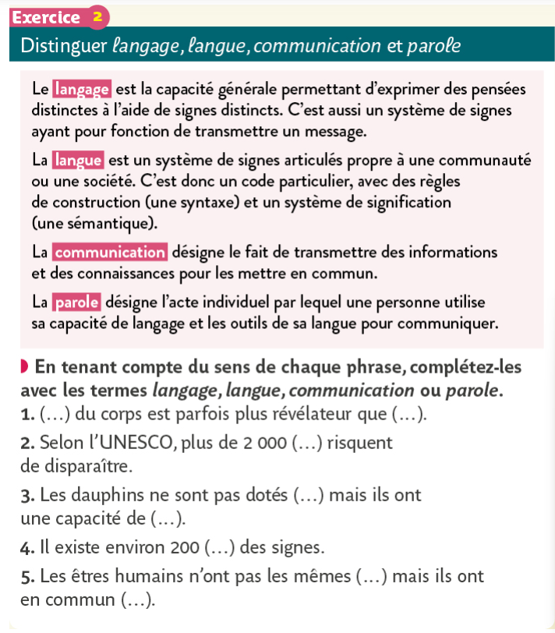
  - Exercices :
- Le langage du corps est parfois plus révélateur que la parole.
- Selon l’UNESCO, plus de 2000 langues risquent de disparaitre.
- Les dauphins ne sont pas dotés de parole mais ils ont une capacité de communication.
- Il existe environ 200 langues des signes.
- Les êtres humains n’ont pas les mêmes langues mais ils ont en commun le langage

Textes de Descartes et Montaigne :

Première thèse : les animaux peuvent communiquer.
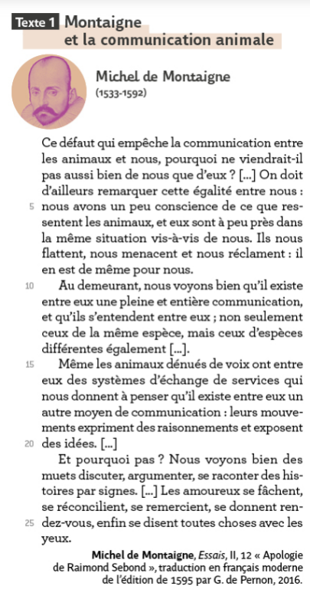
Montaigne pense que la communication avec les animaux est possible mais qu’elle ne doit pas forcément venir de nous, si l’on souhaite se baser sur un principe d’égalité le progrès doit aussi bien venir d’eux que de nous. Mais dans ce cas, le problème empêchant la communication entre nous peut également venir d’eux.
- Critique de la thèse les animaux n’ont pas de langage car ils ne nous parlent pas.
- Et si c’était l’homme qui ne les comprenait pas ?
- Les EH ont peu de ce que ressens les animaux et inversement -> Empathie
- Recherche d’interactions pour obtenir
- Constat : les animaux communiquent mais ne se comprennent pas
- Réponse à une objection implicite (les animaux ne parlent pas) : le langage ne se réduit pas à la parole, il peut reposer sur d’autres systèmes de signes (exemple érection qui montre l’envie de soulever qlq’un).
Un mouvement = action interne ou externe
Émotions mouvement interne
- Les animaux pensent : compréhension, intelligence, raisonnement, idées, conscience
d’. De même, les êtres humains n’utilisent pas forcément la parole pour communiquer

Deuxième thèse : seuls les EH ont un langage.
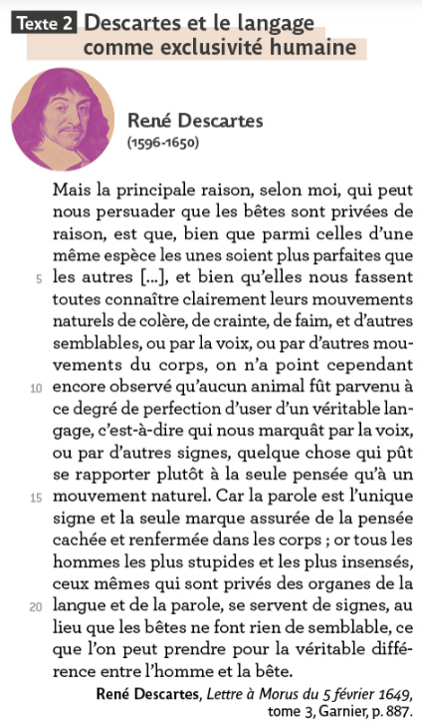
- Seuls les EH disposent d’un système de signes de signes exprimant la pensée ≠ émotions
Les animaux ne font qu’exprimer des émotions ou des sensations (cf théorie des animaux machine)
- Langage = système de signes.
Mais : il y’a au moins deux types de signes :
Les signes linguistiques sont les mots et ont plusieurs sens ou une réflexion|discussion
Les signaux qui n’ont qu’une seule signification et appellent une action

Ferdinand de Saussune est le père de la linguistique
- La linguistique est un concept :
  - De dénotation -> Le contexte précise ma définition en jeu
  - De connotation

